ПРЕДТЕКСТОВЫЙ ЭТАП
Упражнения на узнавание слова по формальному признаку:
1. Определите по формальным признакам, какой частью речи являются выделенные слова (Reading for detail):
- There are few places left on Earth …
- … any scientists have long believed could harbour alien life.
- … we will find environments that are far more extreme than any on Earth.
- Now finally this picture provides evidence that …
- The endless possibilities of space have become a subject for science-fiction writers …
- … which appeared as just a pinprick on the original photograph.

Упражнения на узнавание слова по семантическому признаку:
2. Найдите синонимы, антонимы в ряду данных слов (Scanning):
- opportunities – interesting - photograph – shared – subject – possibilities – theme - divided – picture - intriguing
- death – familiar - lose - huge - underneath – show – disappear - life – beyond – appear – hide – tiny – spot - strange

Упражнения на автоматизацию узнавания лексических единиц:
3. Найдите в ряду слов (Skanning):
- прилагательное:
- likely – only – already – certainly – finally – really – secretly – initially – many – daily
- местоимение:
- matter – another - reporter – writer – newspaper – encounter – astronomer – explorer
- числительное:
- places – possibilities – centuries – Mars – provides - two-thirds – images

Упражнения на различение грамматических явлений:
4. Выпишите предложения со следующей грамматической формой и объясните её употребление (Scanning):
- Present Perfect
- Future Simple

Упражнения для обучения работе со словарной статьёй:
5. Определите значение сложных слов по их элементам (Skimming):
- science-fiction, newspaper, extra-terrestrial, ape-like

6. Трансформируйте грамматическую форму слов, встречающихся в тексте, в словарную, исходную (Reading for detail):
- possibilities, might, blown, appeared, could, fourth, scanned, spotted, intriguing, nearest, smaller

Предтекстовая ориентировка читающего:
7. Определите верные и неверные утверждения (Reading for detail):
- The author believes that people will be able to fly to other planets.
- The Red Planet has less area of land to live on than the Earth.
- The Yeti-like creature, spotted in the picture, is a figure of Martian walking down the mountainside.

ТЕКСТОВЫЙ ЭТАП
Упражнения на свёртывание текста:
8. Найдите в предложении элементы, несущие информацию (Skimming and Scanning):
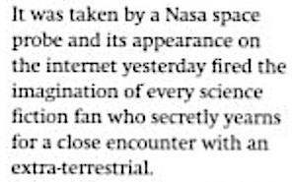

9. Сократите абзац за счёт исключения несущественной информации (Skimming):
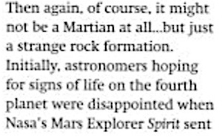
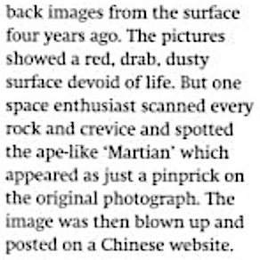

Упражнения на перефразирование:
10. Замените слова дефиницией (описанием) (Skimming):
- environment, stargazers, encounter, enthusiast, scanned, alien, neighbour, harbour

11. Преобразуйте страдательный залог в действительный, и наоборот, по образцу (Reading for detail):
Образец:
- It was taken by a Nasa space probe. → A Nasa space probe took it.
- Nasa’s Mars Explorer Spirit sent back images from the surface four years ago. ← Images from the surface were sent back four years ago.
- The image was then blown up and posted on a Chinese website. → …
- One space enthusiast scanned every rock and crevice. ← …

12. Расположите разрозненные пункты плана в соответствии с содержанием (Skimming):
- A hope of finding alien life
- The photo taken by a Nasa space probe
- The posted “Martian”
- The endless possibilities of space

Упражнения на обобщения материала:
13. Сделайте итоговый вывод или резюме по содержанию текста (Skimming).

ПОСЛЕТЕКСТОВЫЙ ЭТАП
Упражнения на выявление темы текста:
14. Выявите слова, выражающие тему в абзаце (Skimming):
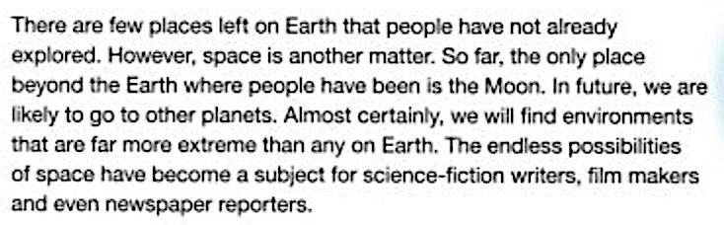

Упражнения на передачу сюжета:
15. Определите наиболее значительные события в тексте (Skimming):
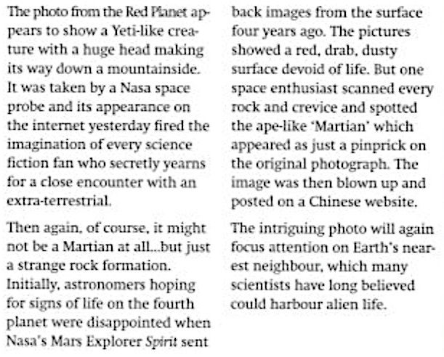

Упражнения на составление характеристики персонажей:
16. Ответьте на вопросы к фрагментам текста (Scanning).
- What interested the science fiction fans?
- Why did the scientists lose their enthusiasm?
